

Управлением Росреестра по Астраханской области подготовлен рейтинг работы кадастровых инженеров

Управление Росреестра по Астраханской области подготовило статистику работы кадастровых инженеров, осуществляющих деятельность на территории Астраханской области за 3 квартал 2022 года.

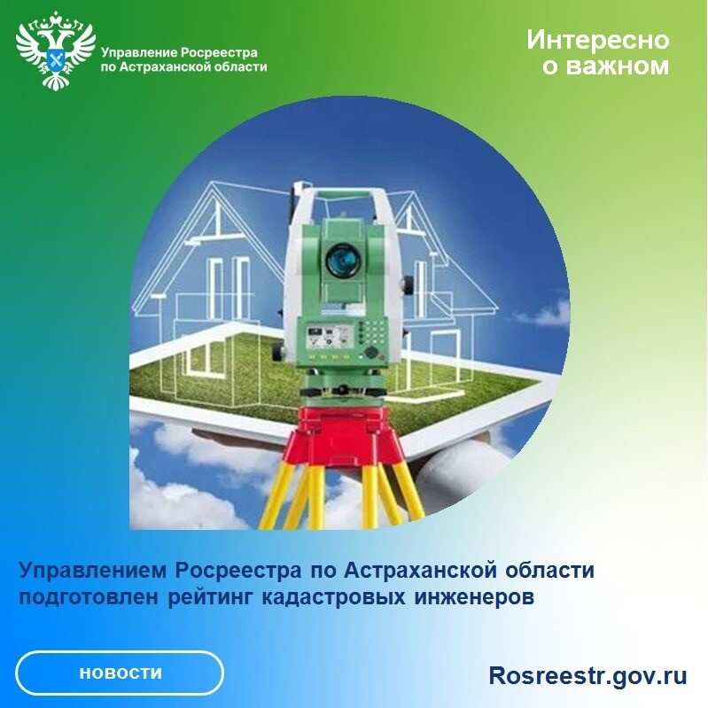

Услуги кадастрового инженера необходимы для постановки недвижимости на кадастровый учет, для определения местоположения границ земельных участков и объектов капитального строительства, а также проведения иных кадастровых и землеустроительных работ.



Следует учитывать, что ошибки, допущенные кадастровыми инженерами, приводят к необходимости вынесения приостановлений или отказов в проведении учетно-регистрационных действий.

В целях повышения качества предоставления услуг Росреестра, ведомством формируется рейтинг кадастровых инженеров, составленный на основе мониторинга ошибок, допускаемых кадастровыми инженерами при подготовке межевых планов, технических планов и актов обследования. Рейтинг актуализируется на сайте ведомства ежеквартально.

*«К выбору кадастрового инженера необходимо подходить с особым вниманием, так как от этого специалиста зависит достоверность сведений, оперативное и качественное оформление документов, представляемых для осуществления кадастрового учета. В связи с этим, Управление Росреестра по Астраханской области рекомендует астраханцам проверять сведения о кадастровом инженере перед заключением договора подряда на выполнение кадастровых работ»,* - поясняет заместитель руководителя Управления Росреестра по Астраханской области **Дмитрий Никулин.**

В рейтинге представлены сведения о 172 кадастровых инженерах, действующих на территории Астраханской области. Ознакомиться с рейтингом можно на официальном сайте Росреестра в разделе «Открытая служба» - «Статистика и аналитика» - «Рейтинг кадастровых инженеров», предварительно выбрав Астраханскую область. В рейтинге отражены основные показатели работы инженеров, в том числе данные о количестве положительных решений, отказов и приостановлений.

**Материал подготовлен Управлением Росреестра по Астраханской области**

**Контакты для СМИ:**

Телефон: +7(8512) 51 34 70  
Электронная почта: [pressd_30@r30.rosreestr.ru](https://mail.rambler.ru/compose/)  
Сайт: [https://rosreestr.gov.ru](https://rosreestr.gov.ru/)  
Мы в одноклассниках: <https://ok.ru/group57442898411746>  
Мы в телеграм: <https://t.me/rosreestr30>  
Мы в контакте: <https://m.vk.com/rosreestr30>